|  |  |  |  |
| --- | --- | --- | --- |
| **Datum** | **Menü I** | **Menü II** | **Abendbeilage** |
| **Montag**  **20.10.2025** | **Tomatensuppe**  **Weißwurst mit Süßem Senf, Sauerkraut, Püree**  **Kompott** | **Tomatensuppe**  **Warmer Zucchinisalat an Olivenöl\***  **Kompott** | **Süßer Joghurt** |
| **Dienstag**  **21.10.2025** | **Gemüse Suppe**  **Paprika Gulasch mit Nudeln dazu Salatteller**  **Heiße Himbeeren** | **Gemüse Suppe**  **Gemüsebolognese mit Salat\***  **Heiße Himbeeren** | **Obstshake** |
| **Mittwoch**  **22.10.2025** | **Leichte Graupensuppe**  **Wirsingroulade mit Kartoffelselleriestampf**  **Schoko Banane** | **Leichte Graupensuppe**  **Gemüsespieße an Paprikasauce\***  **Schoko Banane** | **Herbstsalat** |
| **Donnerstag**  **23.10.2025** | **Suppe**  **Putenbrust in Mandelkruste an Mango Jus mit Kroketten und Zucchinigemüse**  **Fruchtsalat** | **Suppe**  **Grüne Nudeln in Gorgonzola mit Tomatensalat\***  **Fruchtsalat** | **Zwiebel Grieben Schmalz** |
| **Freitag**  **24.10.2025** | **Reissuppe**  **Spinat, Fischstäbchen, Püree**  **Schicht Dessert** | **Reissuppe**  **Süßkartoffel Gemüsepfanne \***  **Schichtdessert** | **Laugengebäck** |
| **Samstag**  **25.10.2025** | **Omas Schnibbelbohnen- Eintopf mit Speck**  **Buttermilch Nachtisch** | **Pfifferlings Pfanne\***  **Buttermilch Nachtisch** | **Brie** |
| **Sonntag**  **26.10.2025** | **Rinderkraft Brühe**  **Tafelspitz mit Kartoffeln und Meerrettichsauce**  **Eiscreme** | **Rinderkraftbrühe**  **Champignons Risotto\***  **Eiscreme** | **Baby Bell** |

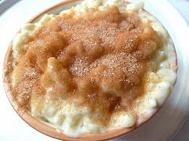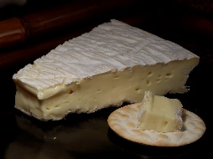 Speiseplan